学生自助服务软件

使
用
手
册

目录

1.1 打印终端主页面 - 2 -
1.2 学生登录方式 - 2 -
1.2.1身份证登录 - 2 -
1.2.2校园卡登录 - 3 -
1.2.3学号登录 - 4 -
1.3功能选择界面 - 5 -
1.4成绩证明打印及预览页 - 6 -

1.1 打印终端主页面
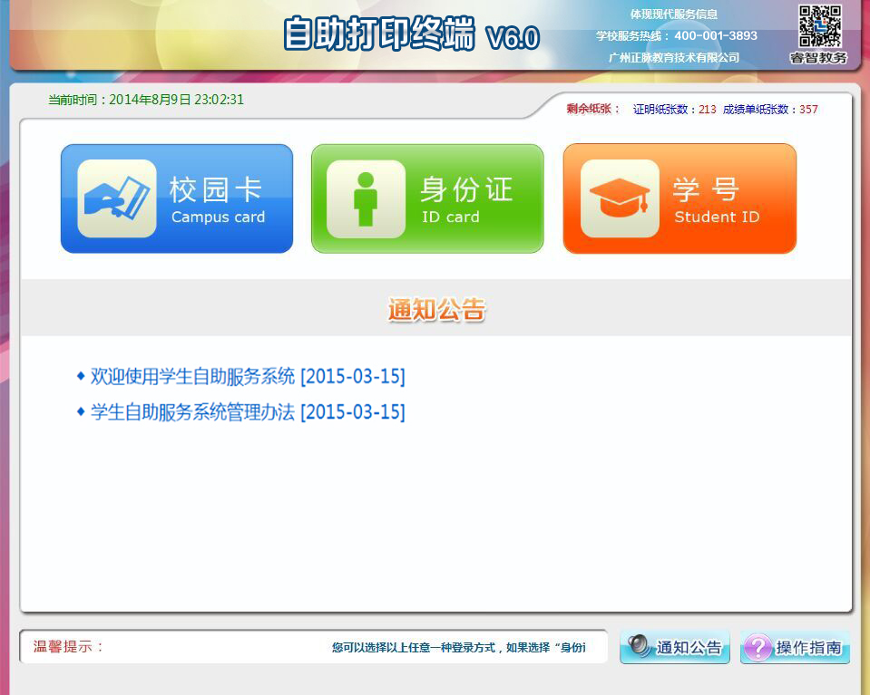

1.2 学生登录方式

1.2.1身份证登录
选择身份证登录方式，点击身份证图标后，提示10秒内刷卡登录，验证成功后登录系统，否则提示验证不通过原因。
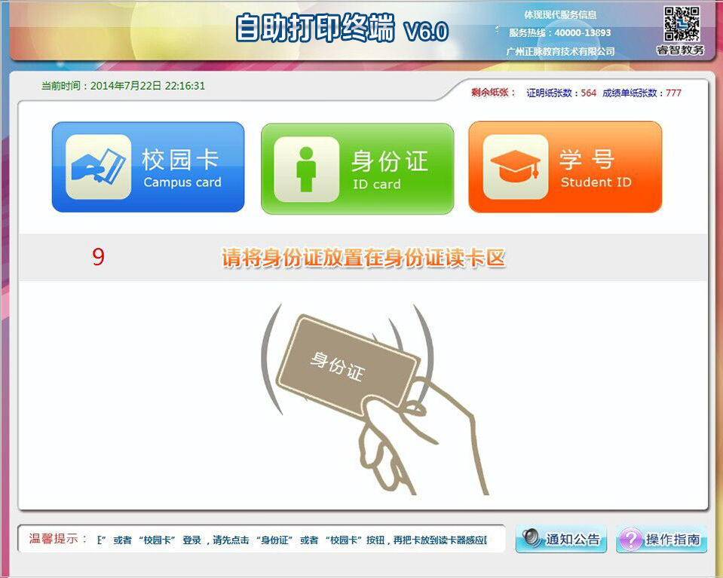

1.2.2校园卡登录
选择校园卡登录方式，点击校园卡图标后，提示10秒内刷卡登录，验证成功后登录系统，否则提示验证不通过原因。
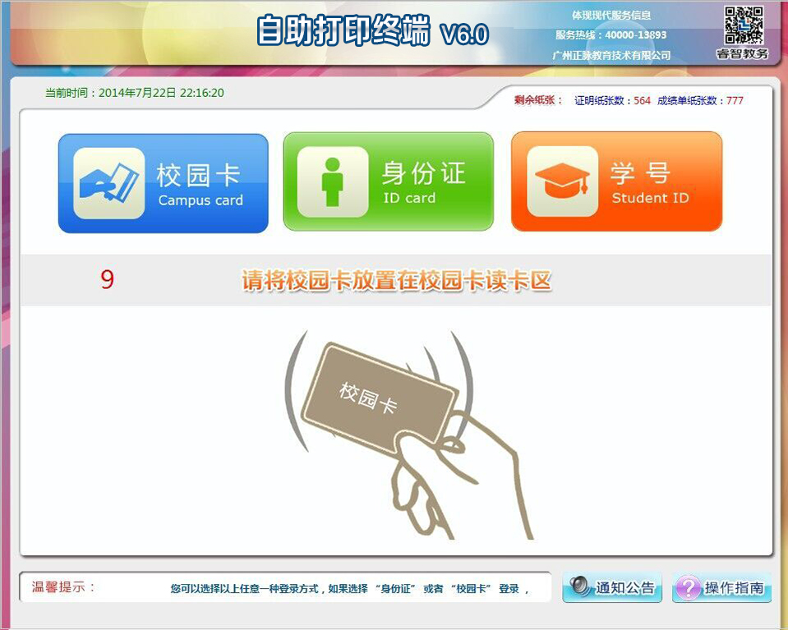

1.2.3学号登录
学生输入学号密码(教务系统密码)后点击“登录”按钮即可登录。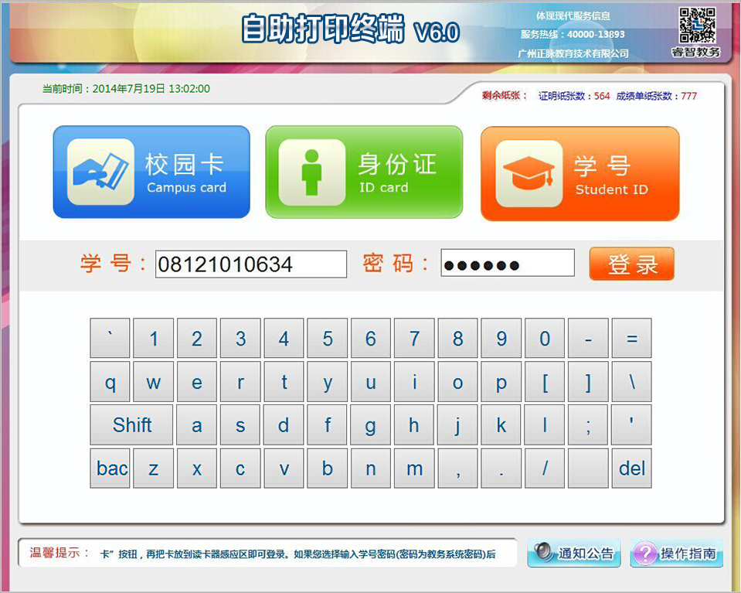

1.3功能选择界面
学生登录成功进入功能选择界面
成绩单打印：全校所有在校学生都可打印。
证明文件打印：学籍(在读)证明只对在校学生提供打印，应届毕业生如需打印毕业证明和学历证明，只打印学籍（在读）证明即可，此证明也涵盖这两个信息。
个人信息查询：查看学生个人信息。
收费标准查询：查看各种类型的收费标准。(暂不收费)
故障报修：当打印出现问题时，可提交故障报修的问题，以便相关老师及时处理问题。（电话：0595-22669252）
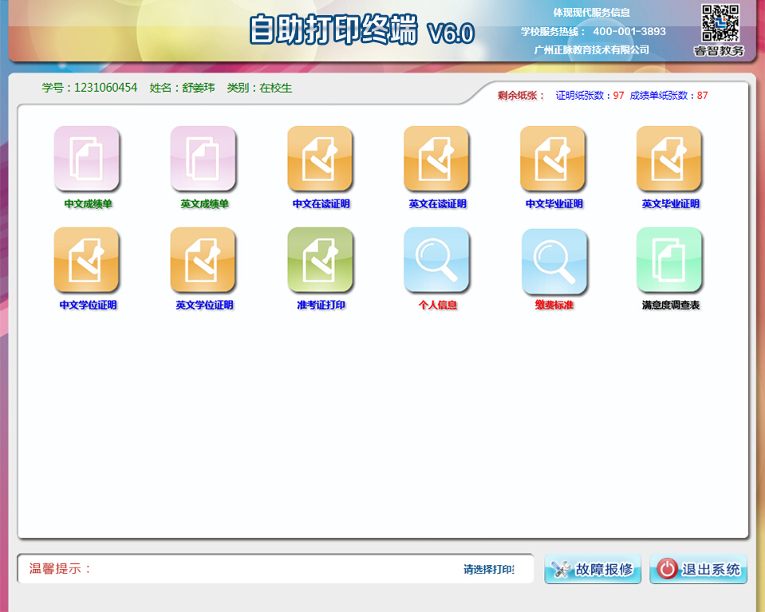

1.4成绩证明打印及预览页
点击“放大”“缩小”可以放大或缩小预览的文件。
点击“上移”“下移”“左移”“右移”移动预览的文件。
点击“上一页”“下一页”查看内容，当页面无显示时点击“刷新”按钮，点击“打印”按钮，打印文件，当免费份数为0时，需刷卡缴费后才能打印。
点击“返回首页”按钮返回主菜单。

